# 31 DE ENERO, 2023



# PLAN DE ADMINISTRACIÓN DE UNA BASE DATOS RELACIONAL

# 

# U1 ACTIVIDAD 4

ADMINISTRACIÓN DE BASES DE DATOS

ROBERTO CORREA BRAVO IDGS 8-B-11

FABIAN ALDIS ESCOBEDO MENDOZA 200247 JESÚS CORTEZ VERGARA 200348

DIANA KAREN ORTIZ CHAVEZ 200239

PROCEDIMIENTO DE COPIAS DE SEGURIDAD.

El procedimiento de copia de seguridad es un protocolo que detalla los datos del equipo que deben ser respaldados, el cronograma de copias a realizar y los métodos de recuperación. Se trata de una hoja de ruta para los empleados de la empresa, que establece las expectativas del equipo directivo (o gestión de sistemas de información) para la conservación de los documentos de trabajo y el software de aplicación necesario para leerlos o modificarlos.

**Datos a resguardar**

La base de datos a realizar la copia de seguridad tiene por nombre ‘Proyecto2’ esta esta almacenada en phpMyAdmin, esta DB cuenta con varias tablas creadas por el mismo sistema (por ejemplo, migrations, tokens, Jobs, etc) cuenta además con la tabla users, esta es creada desde que el usuario se registra dentro del sistema.

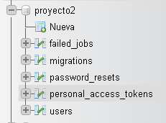

Para mencionar, phpMyAdmin utiliza MySQL.

**Personas responsables a resguardar la información.**

El administrador: Se encargará de revisar cualquier movimiento que se haga dentro de la base de datos.

El encargado de la base de datos: Realizara los movimientos y/o acciones necesarias si se requieren.

**Ubicación de la copia de seguridad.**

Esta será en la carpeta de copias de seguridad.

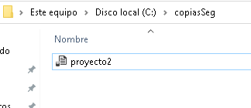

**Estrategia de copia de seguridad.**

Se opto por elegir la copia de seguridad completa, ya que la base de datos con la que se esta trabajando es pequeña (por el momento) por lo cual no será un gran problema el resguardo completo.

Definición de copia de seguridad completa: Consiste, como su propio nombre indica, en hacer una copia de todos los datos de nuestro sistema en otro soporte. La ventaja principal de este tipo de copia es que proporciona una fácil restauración de los datos, ya que todos los datos han sido copiados

**Prueba de la realización de una copia de seguridad en la base de datos seleccionada.**

En el siguiente punto, se comprobará el correcto funcionamiento al momento de realizar una copia de seguridad manualmente.

Inicia sesión de phpMyAdmin.

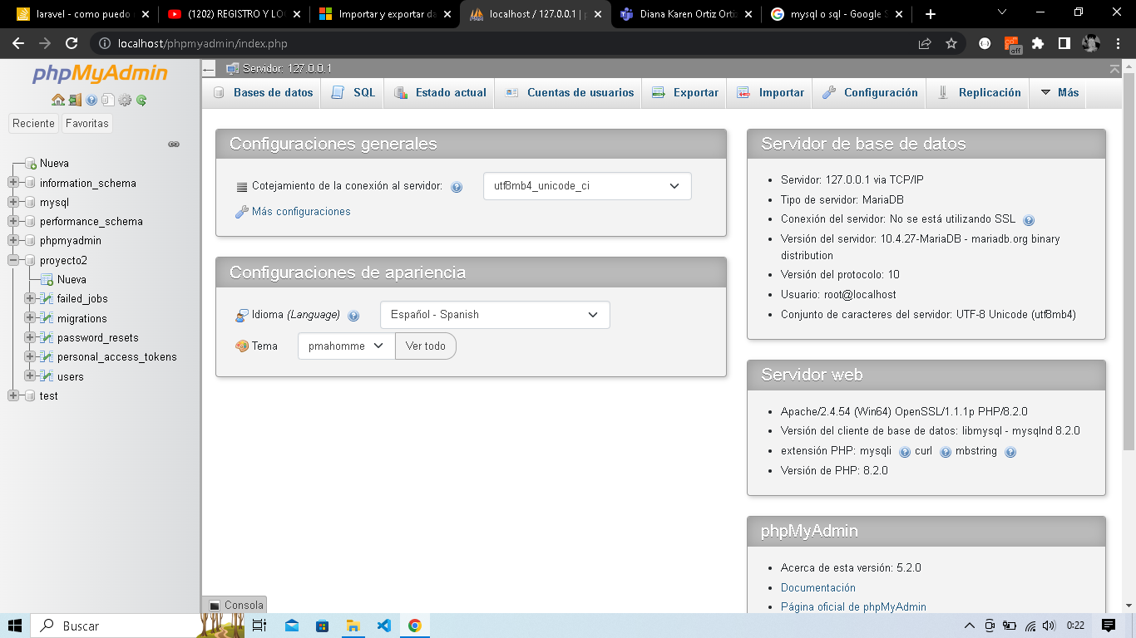

Selecciona la base de datos en el panel izquierdo.



Haz clic en la pestaña Exportar en el panel central superior.

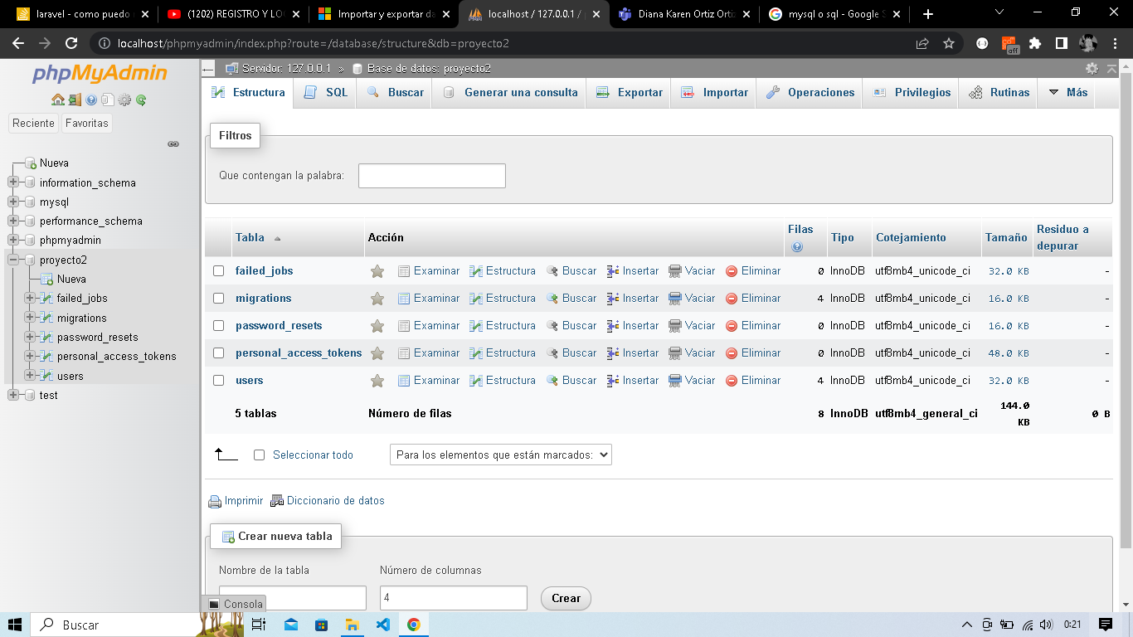

En la página siguiente, debes seleccionar un método de exportación: Rápido ó Personalizado.

En nuestro caso, la copia de seguridad será **completa** ya que los datos puestos en ella no son los suficientemente grandes y además, pondremos la opción **rápido (**Elegir el método 'Rápido' te permite descargar el archivo .sql inmediatamente. El método 'Personalizado' te da más control sobre los datos. Utiliza el método 'Personalizado' solo si estás muy familiarizado con la administración de tablas en SQL**).**

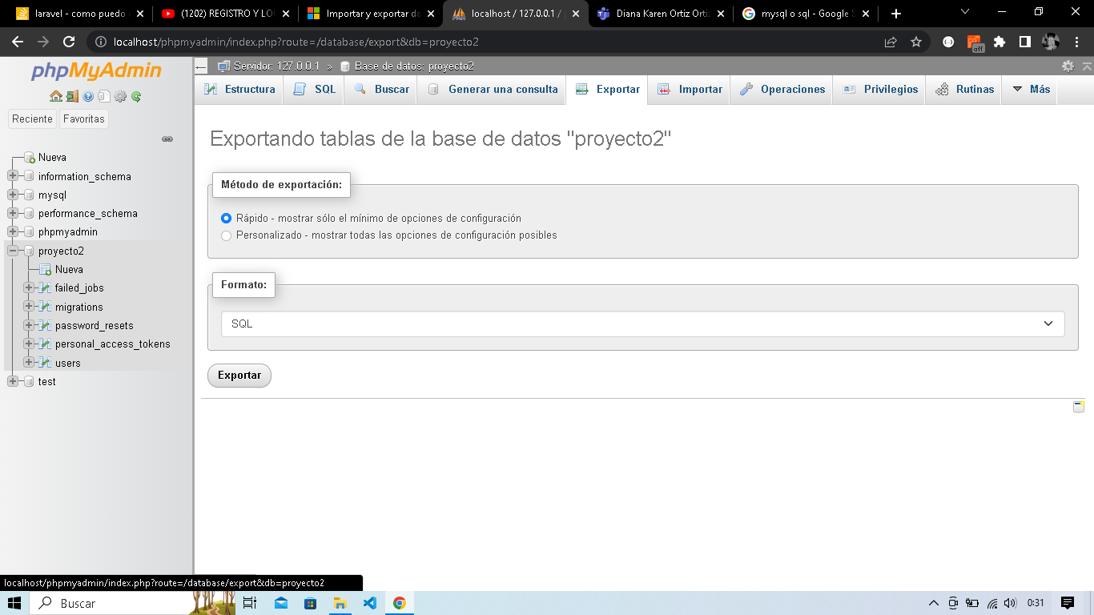

En el menú desplegable, elije el formato en el que deseas guardar el archivo. SQL es el formato más común.



Haz clic en el botón Exportar para continuar.



Aparece una ventana emergente que te permite descargar el archivo. (Nota: Es posible que tu navegador lo descargue automáticamente.)

PROTOCOLO DE RESTAURACIÓN

Nuestro proyecto requiere de una restauración completa de la base de datos con un modelo de recuperación simple, solo se desea restaurar una copia de seguridad de una base de datos.

Este protocolo usa copias de seguridad completa lo cual hace que se restaure solo la copia más reciente.

Definición de copia de seguridad completa: Consiste, como su propio nombre indica, en hacer una copia de todos los datos de nuestro sistema en otro soporte. La ventaja principal de este tipo de copia es que proporciona una fácil restauración de los datos, ya que todos los datos han sido copiados

En nuestro proyecto seleccionamos la manera de guardado local que nos permitió guardar las bases de datos completas en nuestra propia computadora de manera local

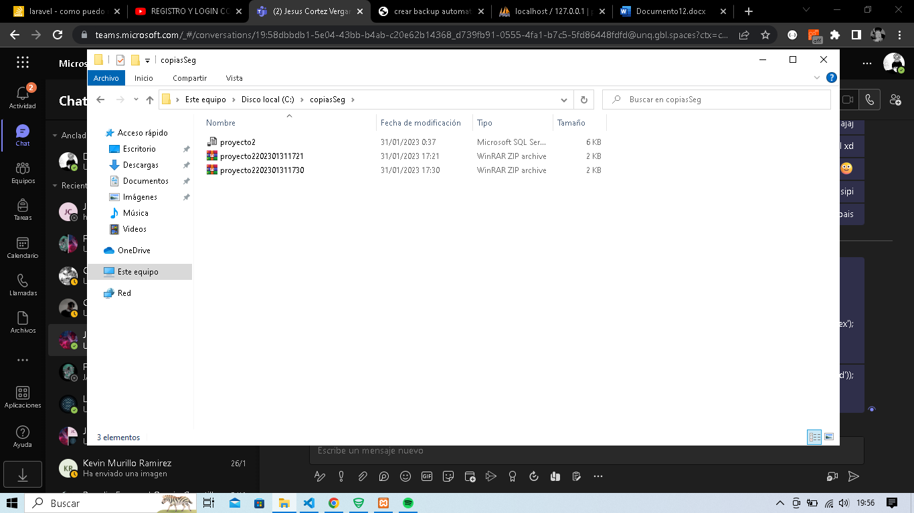

En la imagen anterior mostramos que la dirección de guardado es una carpeta con el nombre de copiasSeg donde muestra unas copias de seguridad que se hicieron de prueba.

Elegimos este protocolo ya que nosotros ocupamos una base de datos llama Proyecto 2 que contiene esta DB cuenta con varias tablas creadas por el mismo sistema (por ejemplo, migrations, tokens, Jobs, etc) cuenta además con la tabla users, esta es creada desde que el usuario se registra dentro del sistema.



Nosotros al restaurar nuestra base de datos como primer paso eliminamos la primera base de datos, suponiendo que hubo un error y las bases fueron eliminadas de manera que tengamos que hacer una restauración de la BD.

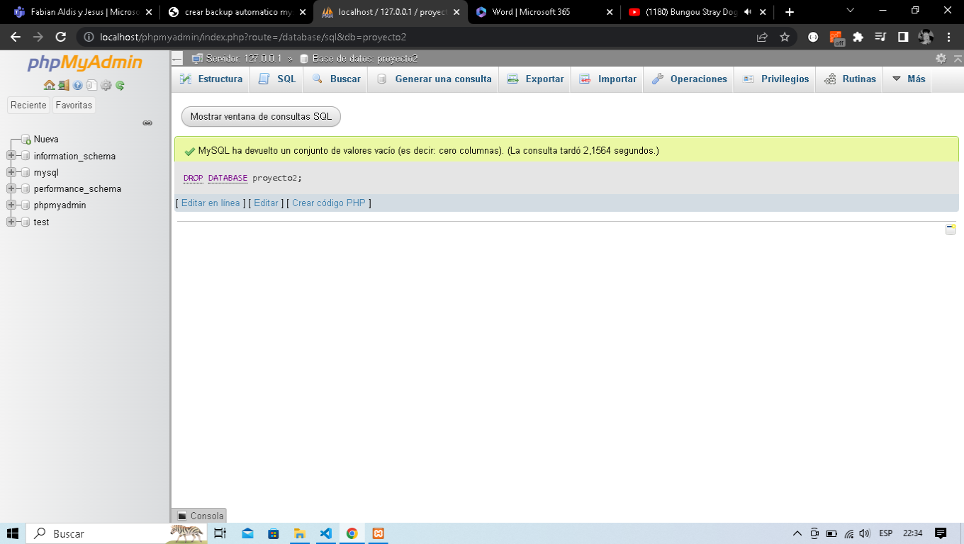

Al finalizar solo mostramos la base de datos ya restaurada y mostramos que los datos fueron restaurados de manera correcta

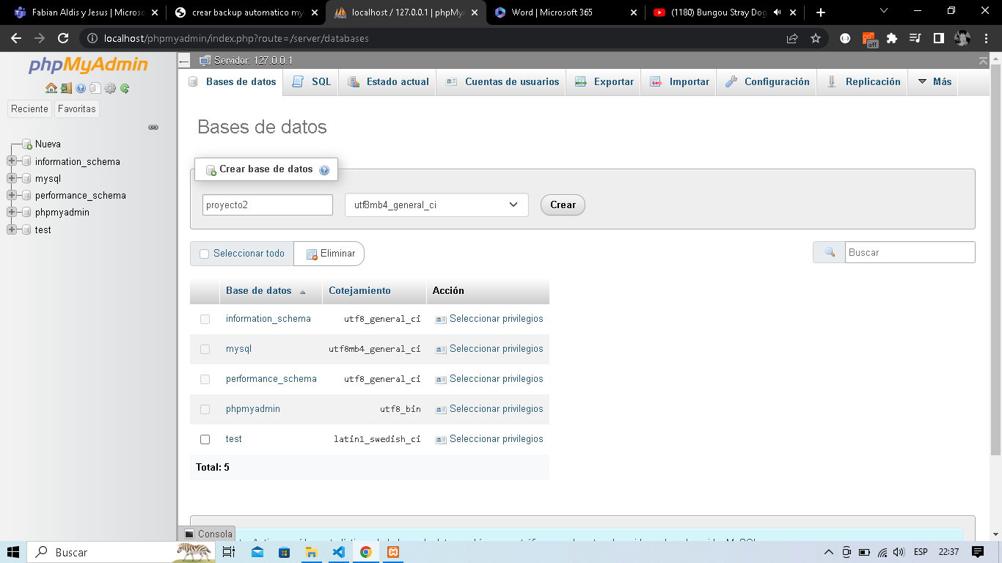

En esta imagen se muestra que la base de datos fue eliminada y no aparece el Proyecto 2

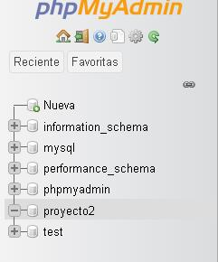

Después de la restauración completa podemos apreciar que ya aparece el Proyecto 2 después del restablecimiento

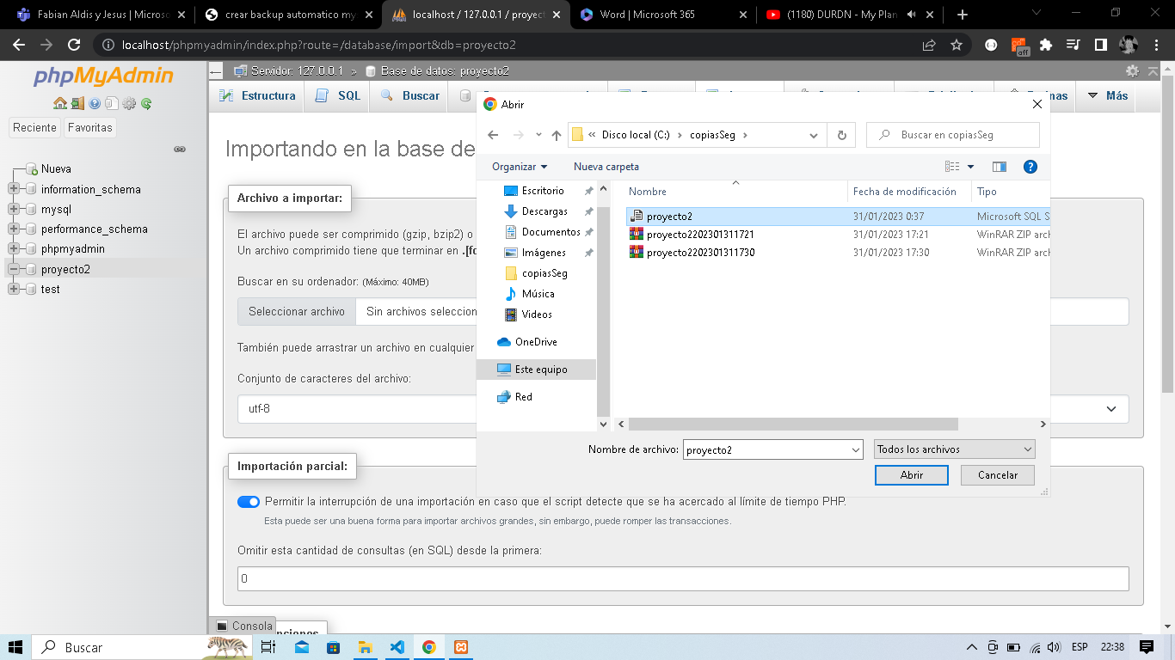

Se muestra de donde se restableció la base de datos

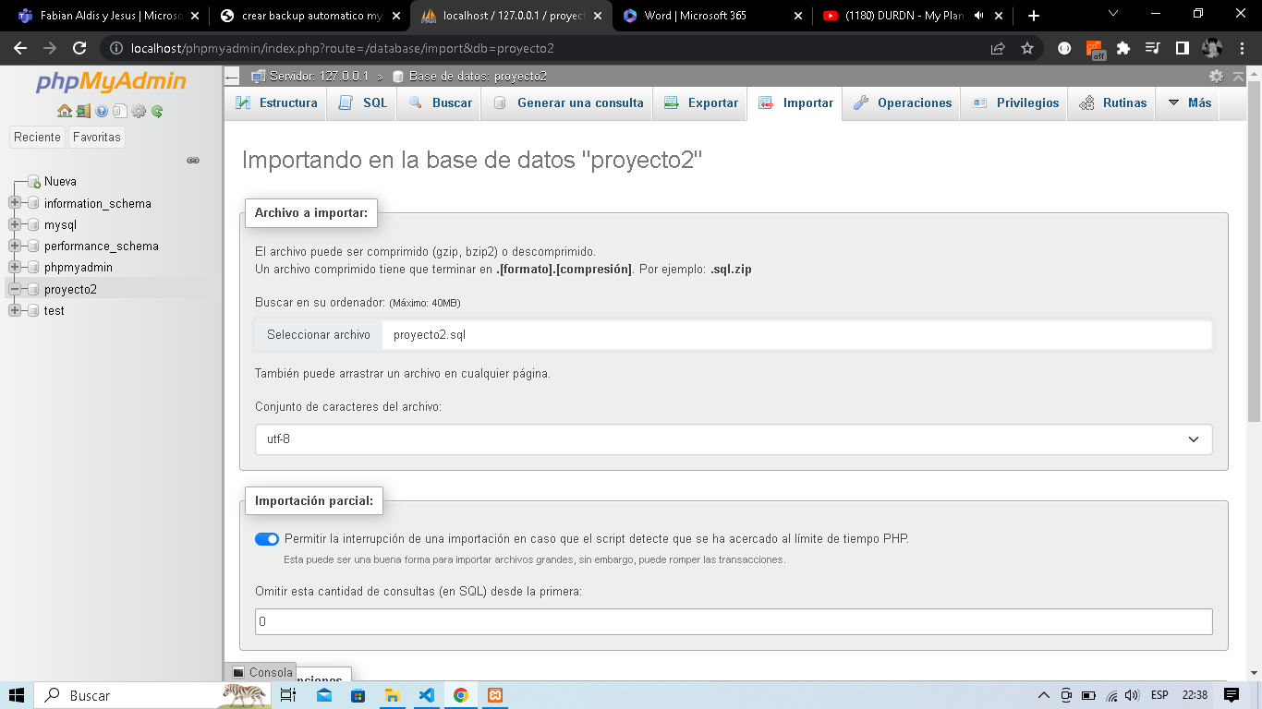

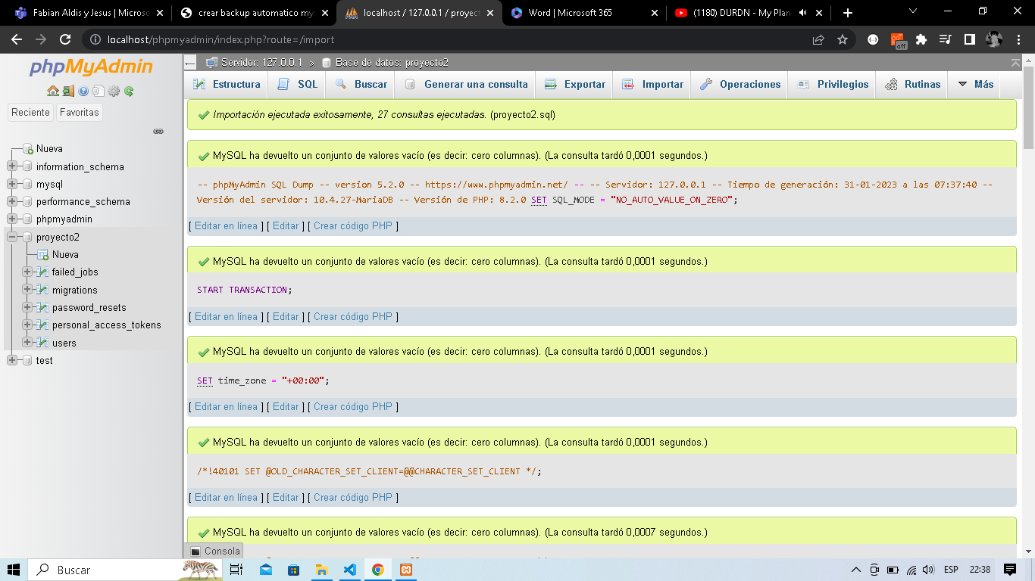

Al finalizar solo mostramos la base de datos ya restaurada y mostramos que los datos fueron restaurados de manera correcta

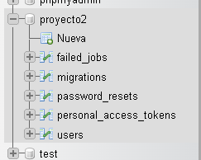

AUTOMATIZACIÓN DE TAREAS.

Buscaremos crear tareas automatizadas, que se puedan hacer sin la necesidad de que el administrador de bases de datos las manipule y que además se hagan cada cierto tiempo, esto con el fin de mantener la integridad de todos los movimientos realizados. Evitando catástrofes y posibles vulnerabilidades.

La tarea que buscaremos automatizar en esta ocasión será un backup(copia de seguridad) completo de la base de datos ‘Poryecto2’.

Todo backup automático realizado se ejecutará en la computadora (servidor local), cada cierto tiempo, y será prácticamente invisible para el usuario.

Utilizamos la plataforma **XAMPP**, como definición, Xampp es un servidor web local multiplataforma que permite la creación y prueba de páginas web u otros elementos de programación.

**PhpMyAdmin**, nos servirá como base de datos relacional dentro de XAMPP utilizando MySQL (aquí se encuentra nuestra base de datos a manipular).

Y la aplicación **MySqlBackupFTP** nos ayudara a crear una tarea que realicé copias de seguridad de acuerdo con el cronograma y, además, las envié al almacenamiento seleccionado.

El modo en que automatizaremos la tarea será el siguiente:

1. Como primer paso, instalaremos MySqlBackupFTP y nos conectaremos al servidor MySQL usando phpMyAdmin, ingresando el nombre de usuario y la contraseña, además de la ruta.

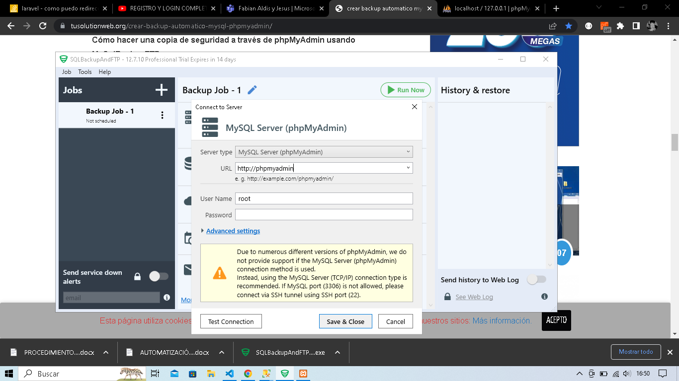

1. Ser hará un Test Connection, solo para verificar que todo está saliendo bien.

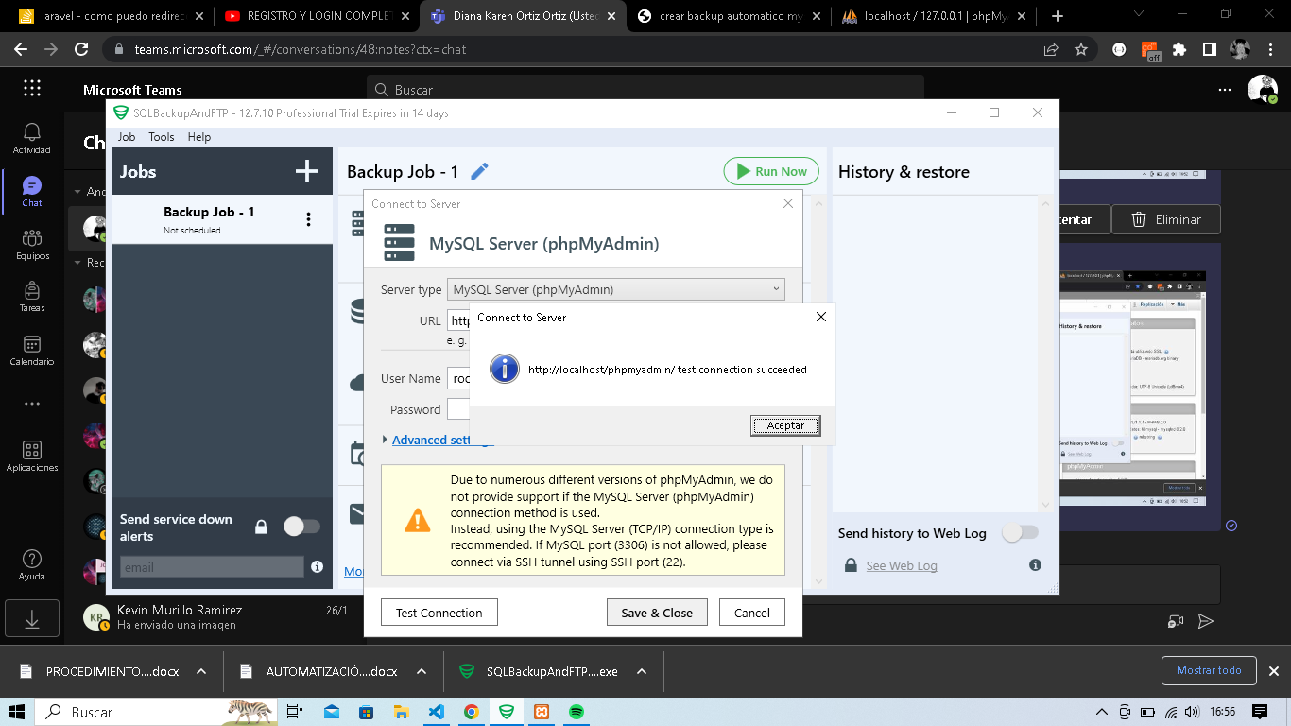

1. Nos aparecerán los datos de la conexión realizada.

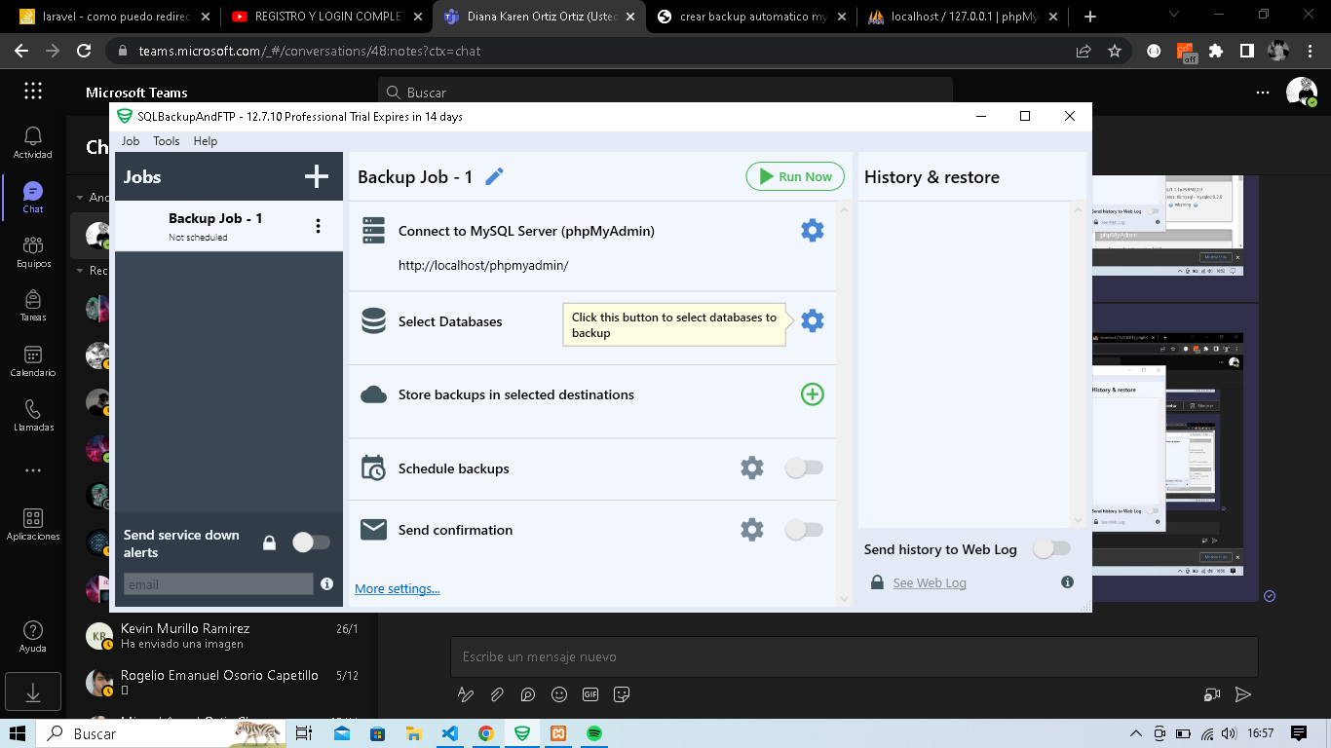

1. Después de esto, debemos elegir con que base de datos vamos a trabajar, en este caso estamos utilizando la base de datos Proyecto2 (podemos seleccionar más de una).

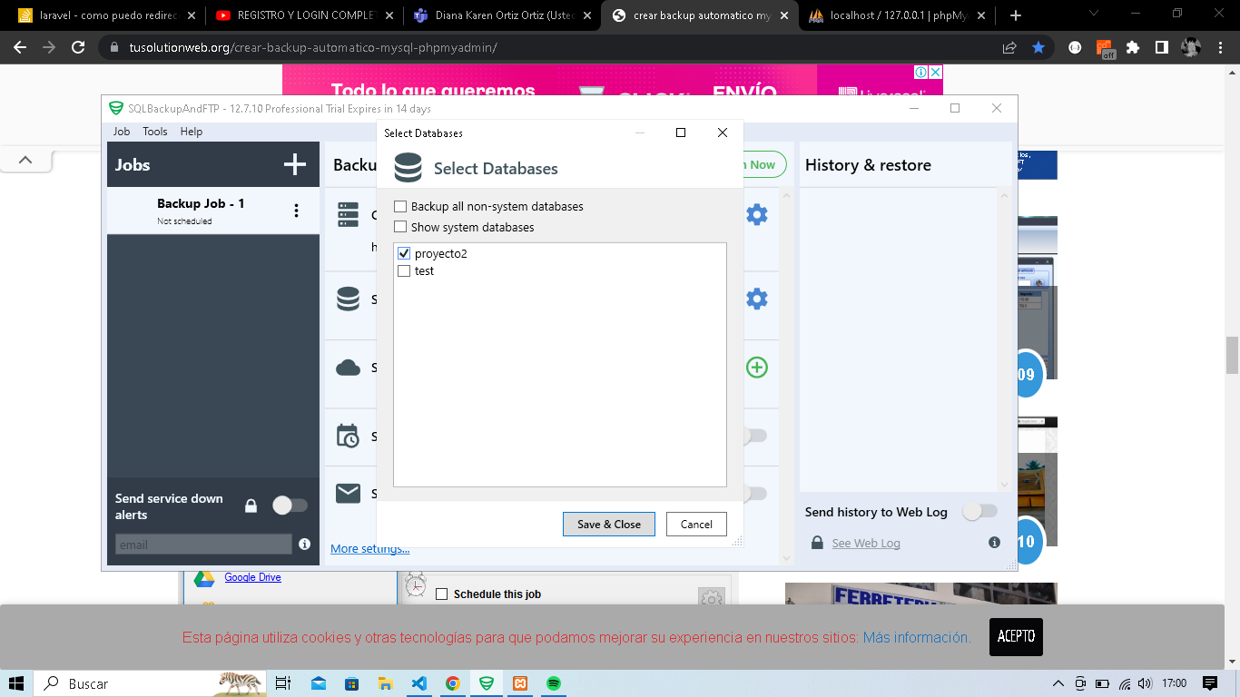

La base de datos ya ha sido seleccionada y nos aparece en Select Databases

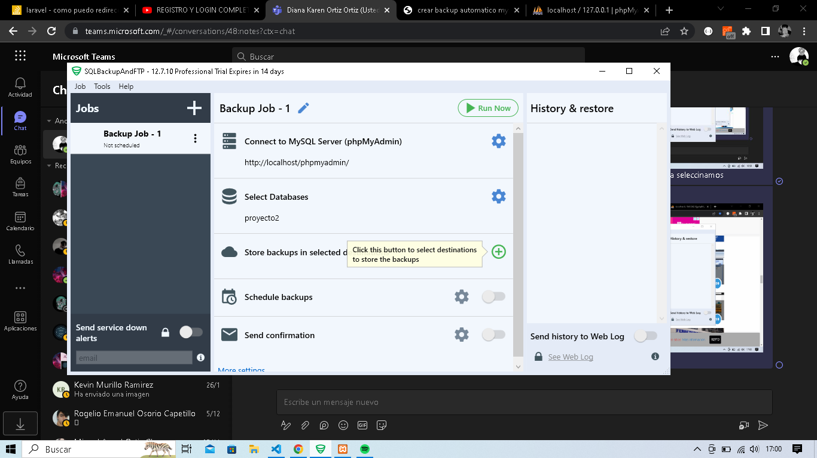

En la siguiente sección debeos seleccionar en donde queremos guardar la base de datos. Aquí nos presentan muchas opciones, seleccionamos la ruta localmente.

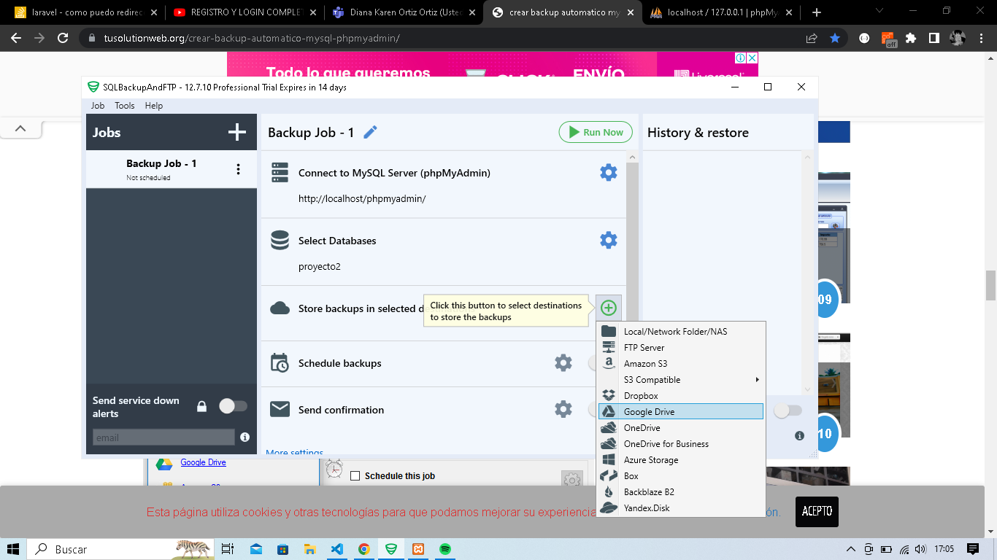

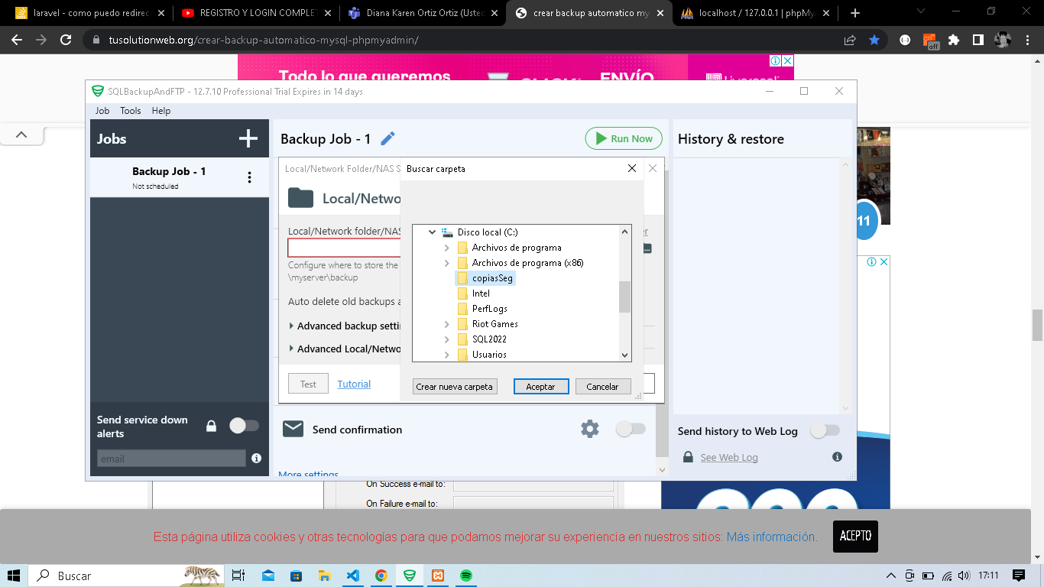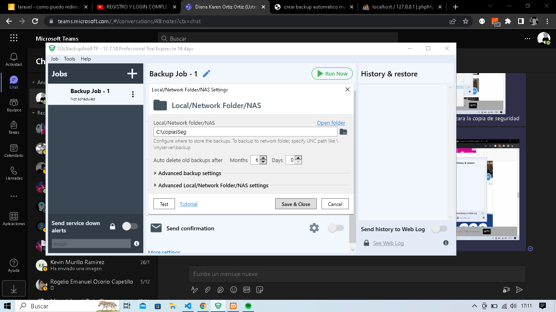

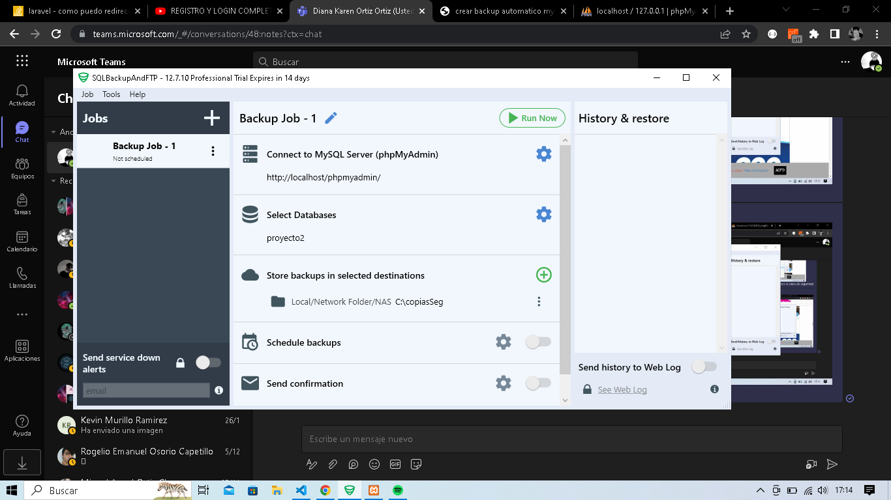

Configuramos el tiempo que queremos que se haga la copia de seguridad, en este caso elegimos que se realice la copia de seguridad cada 24 horas, a las 17:30, también colocamos un correo cualquiera para enviar una confirmación de que todo salió bien, o en su defecto, hubo un error.

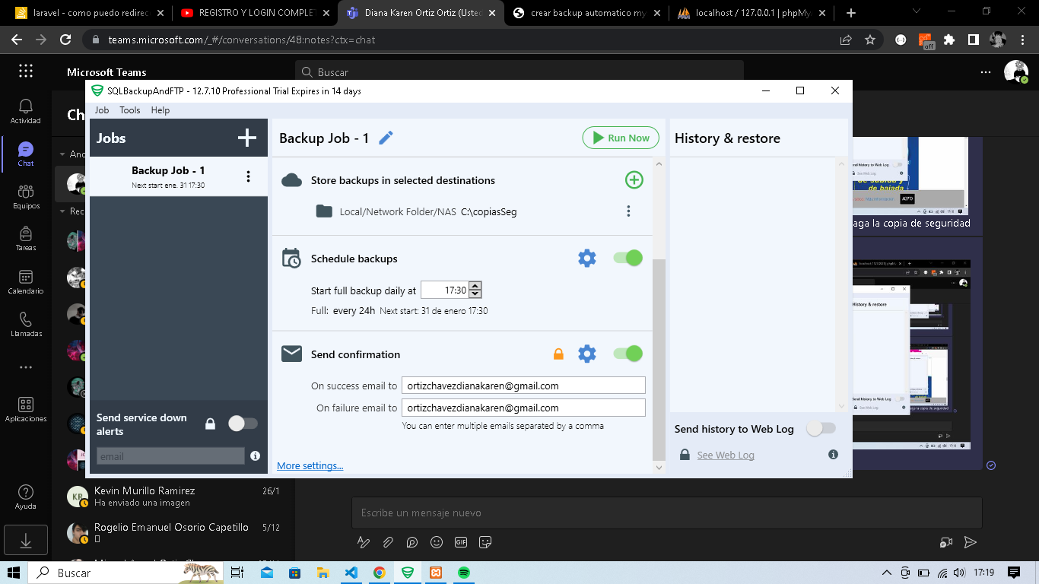

Nuestra tarea automatizada ahora está creada

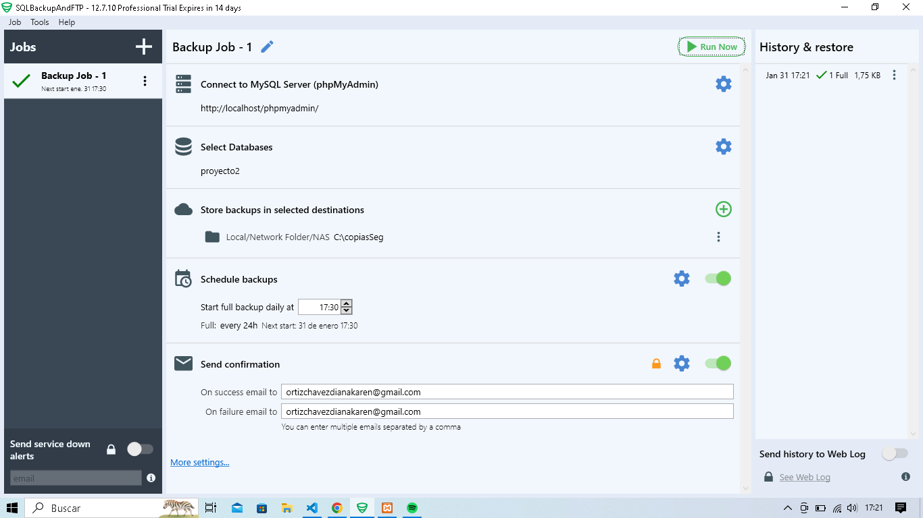

Si vamos a la ruta donde deben guardarse las copias de seguridad, debemos encontrarlas sin haber hecho nada.

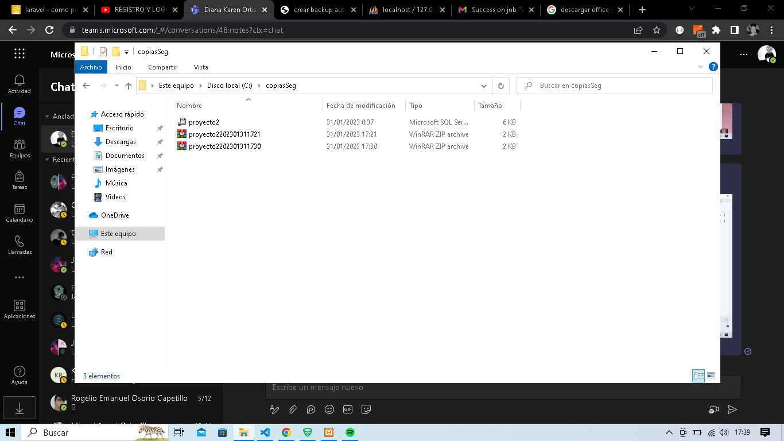

METODO DE IMPORTACIÓN Y EXPORTACIÓN DE DATOS

El Asistente para importación y exportación de SQL Server ofrece una manera sencilla de copiar datos de un origen a un destino.

El Asistente para importación y exportación de SQL Server es el método que vamos a utilizar en la base de datos de nuestro proyecto, ya que es el que más se acopla a las características que tiene nuestra base de datos, esto se debe a que no solo se puede utilizar en bases de datos, sino que tiene una compatibilidad y adaptabilidad a otros tipos de archivos que importan y exportan datos al igual que las bases de datos.

Este nos va a ser de mucha utilidad ya que por el momento la base de datos con la que contamos no tiene almacenados muchos datos como para hacer uso de un método de importación y exportación masiva, además de que conforme vayamos almacenando más datos dentro de la base de datos, este se va a seguir acoplando a las características de estas, hasta el momento en el que haya un almacenamiento de datos excesivo se optara por el cambio de método de importación y exportación de los datos.



LINEAMIENTOS DE LA BASE DE DATOS

**OBJETIVO**

Establecer los criterios generales que deberán observar el encargado de la base de datos con el propósito de asegurar la confidencialidad, la disponibilidad e integridad de las Bases de Datos durante la realización del proyecto.

**ALCANCE**

La base de datos tendrá un alcance mínimo, haciendo saber que solo el responsable de la base de datos y los usuarios con registro previo y correspondiente puedan hacer uso de ella.

**ÁMBITO DE APLICACIÓN**

La aplicación de lineamientos contenidos en el presente documento, corresponde a los Titulares de la base de datos que están en el ámbito de las TI, así como al personal seleccionado cuyas atribuciones o funciones estén relacionadas con el diseño e implementación de sistemas de información y en la seguridad de la información de la misma base de datos.

**DEFINICIONES, SIGLAS, ACRÓNIMOS**

Base de Datos: Es la agrupación de datos o información personales almacenados de forma estructurada en forma de tablas en medios magnéticos asociados a las tecnologías de la información, y que son accesados y actualizados por medio de programas informáticos (software).

Responsable: El o los titulares de las dependencias de la base de datos que dentro de sus facultades deciden sobre el tratamiento de los datos personales, así como sobre su contenido.

Diccionarios de datos: Contiene información detallada de las características de los datos de una tabla.

SQL (Structured Query Language): Es un lenguaje de programación diseñado para almacenar, manipular y recuperar datos almacenados en bases de datos relacionales.

**MARCO DE REFERENCIA**

ISO/IEC 27035:2011: Tecnologías de la Información – Técnicas de Seguridad – Administración de incidentes de seguridad de la información

COBIT: Control Objectives for Information and Related Technology (Objetivos de control para la información y tecnología relacionada)

ITIL: Biblioteca de Infraestructura de Tecnologías de la Información

ARQUITECTURA TECNOLÓGICA

Establecimiento de una Base de Datos de catálogos comunes, a la cual tendrán acceso todas las áreas de desarrollo que pertenezcan a la aplicación de acuerdo a los lineamientos y reglas de control de acceso, así como a las de seguridad de la información.

**FUNCIONALIDADES**

Globalización de la información. - permitir a los diferentes usuarios considerar la información como un recurso en la que los administradores de la información la deberán compartir a las áreas requirentes por el medio que sea necesario: comunicación entre servidores de base de datos o servicios web y consistirá en permisos de solo lectura.

Mantener la integridad de la información: La integridad de la información es una de las cualidades deseables necesarias para crear confiabilidad respecto a los datos y tiene por objetivo que solo se almacene la información en forma correcta, eliminando la duplicidad debido a ello, deberán eliminarse base de datos que contengan información duplicada manteniendo como fuente única la base de datos del área competente.

Estandarizar a SQL: Deberá permitir la estatización y el acceso a las Bases de Datos mediante el lenguaje de consulta estructurado o SQL (por sus siglas en inglés Structured Query Language).

Integridad de la Información

En una Base de datos, su diseño y definición es la fase más importante que nos permiten tener una correcta ejecución, consulta y manipulación de la información, por ello es necesario el desarrollo de manuales técnicos desglosados:

1. Descripción de la Base de Datos

Uso de la Información

Ninguna dependencia de la aplicación podrá proporcionar los datos personales de sus bases de datos a otra dependencia o a terceros, salvo lo establecido para cumplir con alguna disposición legal.